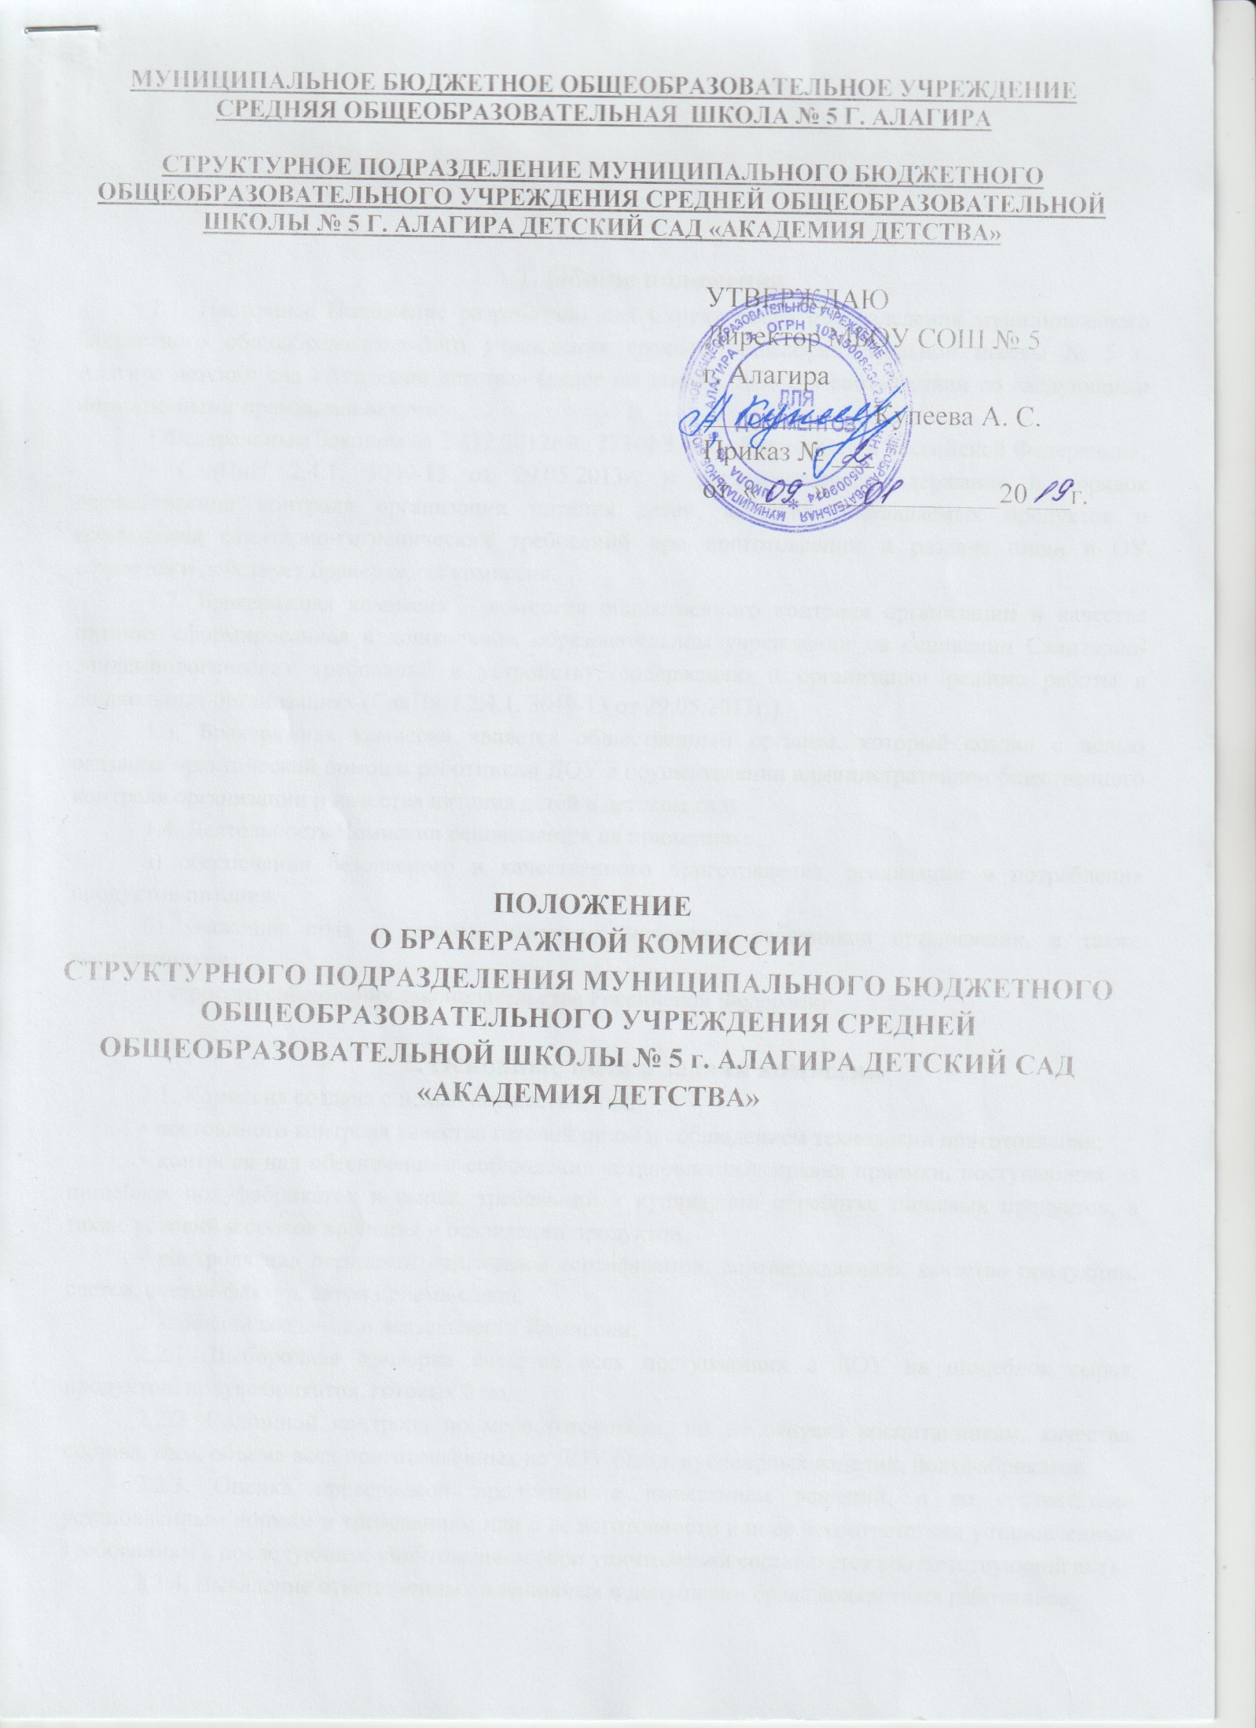
1. Общие положения
1.1. Настоящее Положение разработано для Структурного подразделения муниципального бюджетного общеобразовательного учреждения средней общеобразовательной школы № 5 г. Алагира детский сад «Академия детства» (далее по тексту- ДОУ), в соответствии со следующими нормативными правовыми актами:
• Федеральным Законом от 29.12.2012г № 273-ФЗ «Об образовании в Российской Федерации»;
• СанПиН 2.4.1. 3049-13 от 29.05.2013г. и регламентирует содержание и порядок осуществления контроля организации питания детей, качества доставляемых продуктов и соблюдения санитарно-гигиенических требований при приготовлении и раздаче пищи в ОУ создается и действует бракеражная комиссия.
1.2. Бракеражная комиссия – комиссия общественного контроля организации и качества питания сформированная в дошкольном образовательном учреждении на основании Санитарно-эпидемиологических требований к устройству, содержанию и организации режима работы в дошкольных организациях (СанПиН 2.4.1. 3049-13 от 29.05.2013г.).
1.3. Бракеражная комиссия является общественным органом, который создан с целью оказания практической помощи работникам ДОУ в осуществлении административно-общественного контроля организации и качества питания детей в детском саду.
1.4. Деятельность Комиссии основывается на принципах:
а) обеспечения безопасного и качественного приготовления, реализации и потребления продуктов питания.
б) уважения прав и защиты законных интересов работников организации, а также воспитанников.
в) строгого соблюдения законодательства Российской Федерации.

2. Основные цели и задачи комиссии
2.1. Комиссия создана с целью осуществления:
• постоянного контроля качества готовой пищи и соблюдением технологии приготовления;
• контроля над обеспечением соблюдения установленных правил приемки, поступающих на пищеблок полуфабрикатов и сырья, требований к кулинарной обработке пищевых продуктов, а также условий и сроков хранения и реализации продуктов.
• контроля над передачей оригиналов сертификатов, подтверждающих качество продукции, счетов, счетов-фактур, актов приема-сдачи.
2.2. Задачи создания и деятельности Комиссии:
2.2.1. Выборочная проверка качества всех поступающих в ДОУ на пищеблок сырья, продуктов, полуфабрикатов, готовых блюд.
2.2.2. Сплошной контроль по мере готовности, но до отпуска воспитанникам, качества, состава, веса, объема всех приготовленных на ДОУ блюд, кулинарных изделий, полуфабрикатов.
2.2.3. Оценка проверяемой продукции с вынесением решений, о ее соответствии установленным нормам и требованиям или о ее неготовности или ее несоответствии установленным требованиям с последующим уничтожением (при уничтожении составляется соответствующий акт).
2.2.4. Выявление ответственных и виновных в допущении брака конкретных работников.
2.3. Возложение на Комиссию иных поручений, не соответствующих цели и задачам, не допускается.
3.Порядок создания бракеражной комиссии и ее состав
3.1. Бракеражная комиссия – ее состав, сроки, полномочия создается приказом заместителя директора по дошкольному образованию ДОУ.
3.2. Бракеражная комиссия состоит из 3-х членов. В состав комиссии входят:
- заместителя директора по дошкольному образованию ДОУ (председатель комиссии);
- кладовщик.
3.3. Председатель Комиссии – ответственный за организацию питания.
3.4. Председатель Комиссии является ее полноправным членом. При этом в случае равенства голосов при голосовании в Комиссии голос Председателя является решающим.

4. Деятельность комиссии
4.1. Члены Комиссии в любом составе вправе находиться в складских, производственных, вспомогательных помещениях, обеденных залах и других местах во время всего технологического цикла получения, отпуска, размораживания, закладки, приготовления, раздачи, употребления, утилизации, уборки и выполнения других технологических процессов.
4.2. Комиссия осуществляет контроль за соответствием технических требований, предъявляемых к продовольственному сырью и пищевым продуктам, поступающим на пищеблок, наличие документов, удостоверяющих их качество и безопасность.
4.3. Выдача (отпуск) воспитанникам готовой пищи из общих котлов, кастрюль, лотков, емкостей и т.п. разрешается только после снятия проб. При использовании в питании продуктов или блюд в индивидуальной упаковке для пробы отбирается одна единица упаковки. Ложка, используемая для взятия проб готовой пищи, после каждого блюда ополаскивается горячей водой.
4.4. По результатам проверки каждый член Комиссии может приостановить выдачу (реализацию) не соответствующую установленным требованиям блюда или продукта. Обоснованное решение о браке с последующей переработкой или уничтожением Комиссия принимает большинство голосов.
4.5. Решение Комиссии о браке является основанием для расследования причин, установления виновных лиц, принятия мер по недопущению брака впредь.
4.6. Отсутствие отдельных членов Комиссии не является препятствием для ее деятельности. Для надлежащего выполнения функций Комиссии достаточно не менее двух ее членов.

5. Полномочия комиссии
5.1. Осуществляет контроль соблюдения санитарно-гигиенических норм при транспортировке, доставке и разгрузке продуктов питания;
5.2. Проверяет на пригодность складские и другие помещения для хранения продуктов питания, а также условия их хранения;
5.3. Ежедневно следит за правильностью составления меню;
5.4. Контролирует организацию работы на пищеблоке;
5.5. Осуществляет контроль сроков реализации продуктов питания и качества приготовления пищи;
5.6. Проверяет соответствие пищи физиологическим потребностям детей в основных пищевых веществах;
5.7. Следит за соблюдением правил личной гигиены работниками пищеблока;
5.8. Периодически присутствует при закладке основных продуктов, проверяет выход блюд;
5.9. Проводит органолептическую оценку готовой пищи, т. е. определяет ее цвет, запах, вкус, консистенцию, жесткость, сочность и т. д.;
5.10. Проверяет соответствие объемов приготовленного питания объему разовых порций и количеству детей.
6. Содержание и формы работы комиссии
6.1. Комиссия ежедневно приходит на снятие бракеражной пробы за 30 минут до начала раздачи готовой пищи. Предварительно комиссия должна ознакомиться с меню-требованием: в нем должны быть проставлены дата, количество детей, сотрудников, полное наименование блюда, выход порций, количество наименований, выданных продуктов. Меню должно быть утверждено заместителем директора по дошкольному образованию, должны стоять подписи, кладовщика, повара. Бракеражную пробу берут из общего котла, предварительно перемешав тщательно пищу в котле. Бракераж начинают с блюд, имеющих слабовыраженный запах и вкус (супы и т.п.), а затем дегустируют те блюда, вкус и запах которых выражены отчетливее, сладкие блюда дегустируются в последнюю очередь.
6.2. Результаты бракеражной пробы заносятся в Журнал контроля за рационом питания и приемки (бракеража) готовой кулинарной продукции. Журнал должен быть прошнурован, пронумерован и скреплен печатью: хранится у повара. Журнал может вестись в электронном виде, распечатываться, подшиваться в папку, по окончанию каждого месяца листы прошнуровываются, пронумеровываются и скрепляются печатью.
6.3. Органолептическая оценка далается на каждое блюдо отдельно (температура, внешний вид, запах, вкус; готовность и доброкачественность).
6.4. Оценка «отлично» дается таким блюдам и кулинарным изделиям, которые соответствуют по вкусу, цвету и запаху, внешнему виду и консистенции, утвержденной рецептуре и другим показателям, предусмотренным требованиями.
6.5. Оценка «хорошо» дается блюдам и кулинарным изделиям в том случае, если в технологии приготовления пищи были допущены незначительные нарушения, не приведшие к ухудшению вкусовых качеств, а внешний вид блюда соответствует требованиям.
6.6. Оценка «удовлетворительно» дается блюдам и кулинарным изделиям в том случае, если в технологии приготовления пищи были допущены незначительные нарушения, приведшие к ухудшению вкусовых качеств (недосолено, пересолено).
6.7. Оценка «неудовлетворительно» дается блюдам и кулинарным изделиям, имеющим следующие недостатки: посторонний, не свойственный изделиям вкус и запах, резко пересоленные, резко кислые, горькие, недоваренные, недожаренные, подгорелые, утратившие свою форму, имеющие несвойственную консистенцию или другие признаки, портящие блюда и изделия. Такое блюдо не допускается к раздаче, и комиссия ставит свои подписи напротив выставленной оценки под записью «К раздаче не допускаю».
6.8. Оценка качества блюд и кулинарных изделий «удовлетворительно», «неудовлетворительно», данная комиссией или другими проверяющими лицами, обсуждается на совещании при заместителе директора по дошкольному образованию. Лица, виновные в неудовлетворительном приготовлении блюд и кулинарных изделий, привлекаются к дисциплинарной, материальной ответственности либо освобождается от занимаемой должности.
6.9. Блюдо не может быть выдано без снятия пробы.
6.10. Оценка качества блюд и кулинарных изделий заносится в журнал сразу после снятия пробы и оформляется подписями всех членов бракеражной комиссии. Не допускается ведение журнала до снятия пробы.
6.11. Комиссия определяет фактический выход одной порции каждого блюда. Фактический объем первых блюд устанавливают путем деления емкости кастрюли или котла на количество выписанных порций. Для вычисления фактической массы одной порции каш, гарниров, салатов и т.п. взвешивают всю кастрюлю или котел, содержащий готовое блюдо, и после вычета массы тары делят на количество выписанных порций. Если объемы готового блюда слишком большие, допускается проверка вычисления фактической массы одной порции каш, гарниров, салатов и т.п. по тому же механизму при раздаче в групповую посуду.
6.12. Проверку порционных вторых блюд (котлеты, тефтели и т.п.) производят путем взвешивания пяти порций в отдельности с установлением равномерности распределения средней массы порции, а также установления массы 10 порций (изделий), которая не должна быть меньше должной (допускаются отклонения +3% от нормы выхода). Для проведения бракеража необходимо иметь на пищеблоке весы, пищевой термометр, чайник с кипятком для ополаскивания приборов, две ложки, вилку, нож, тарелку с указанием веса на обратной стороне (вмещающую как 1 порцию блюда, так и 10 порций), линейку.
6.13. Комиссия проверяет наличие суточной пробы.

7. Оценка организации питания в учреждении
7.1. Результаты проверки выхода блюд, их качества отражаются в бракеражном журнале. В случае выявления каких-либо нарушений, замечаний, комиссия вправе приостановить выдачу готовой пищи на группы до принятия необходимых мер по устранению замечаний.

8. Права и обязанности комиссии
8.1. Комиссия постоянно выполняет отнесенные к ее компетенции функции.
8.2. Все работники пищеблока обязаны оказывать Комиссии или отдельным ее членам содействие в реализации их функций.
8.3. По устному или письменному запросу Комиссии или отдельных ее членов работники пищеблока обязаны представлять затребованные документы, давать пояснения, письменные объяснения, предъявлять продукты, технологические емкости, посуду, обеспечивать доступ в указанные Комиссией помещения и места.
8.4. На заседания Комиссии по вопросам расследования причин брака обязательно приглашаются лица, имеющие отношение к технологическим процессам или связанные с их нарушением (работники пищеблока).
8.5. Неявка лиц, приглашенных на заседание Комиссии, не является основанием для переноса заседания или отказа в рассмотрении вопроса, если Комиссией не будет принято иное решение.
8.6. Члены Комиссии обязаны осуществлять свои функции в специально выдаваемой стерильной одежде (халате, комбинезоне, головном уборе, обуви и т.п.).
8.7. За нарушение настоящего Положения работники пищеблока и члены Комиссии несут персональную ответственность.

9. Ответственность комиссии
9.1. Комиссия несет ответственность:
- за выполнение закрепленных за ним полномочий;
- соответствие принимаемых решений законодательству РФ, нормативно- правовым актам.

